МІНІСТЕРСТВО ОХОРОНИ ЗДОРОВ`Я УКРАЇНИ
Севастопольський медичний коледж імені Жені Дерюгіної

Видзвонює душа,
обпалена життям...

Синявська
Юлія Євгеніївна
17 років:
народилася 6 липня 1989р.

Севастополь - 2007
Як він ішов!
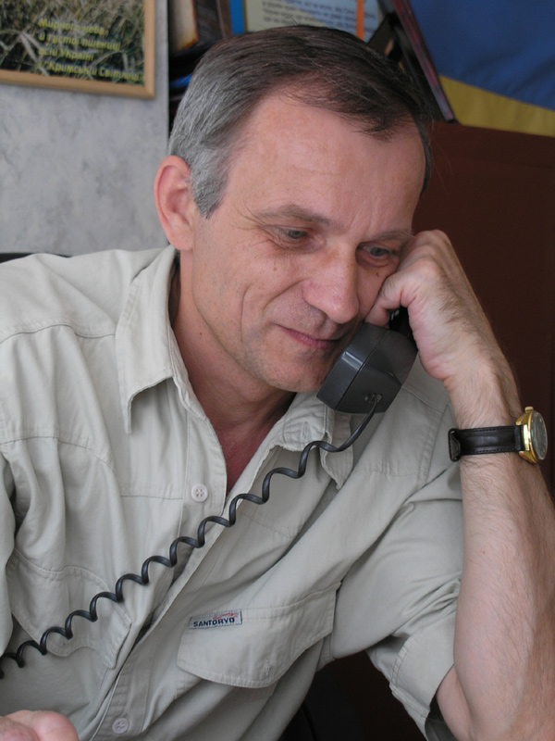
Струменіла дорога
Далеч у жадібні очі текла.
Не просто ступали –
Співали ноги,
І тиша музику берегла.
Василь Симоненко

Віктор Качула за робочим столом. (Фото М.І. Владзімірського, журналіст).

«На цій планеті існує одна велика істина: коли ти по-справжньому чогось бажаєш, ти досягнеш цього, бо таке бажання зародилось у Всесвіту. І це і є твоє призначення на Землі.»¹
Але як відчути саме своє призначення? Із безлічі бажань обрати найцінніше? Повірте, у 16-17 років це не так вже й легко. Йду за порадою і прозрінням. Їх шукаю в цікавих книгах, знакових подіях та зустрічах з умудреними досвідом людьми.
Одна з таких доленосних зустрічей відбулася погожої березневої неділі в місті Сімферополі. Цієї днини я була не просто студенткою Севастопольського медичного коледжу, а кореспондентом-початківцем. Чому? – спитаєте ви. Бо мала написати конкурсний твір про «відому особистість» - і я обрала свого земляка,

_________________________________________________________________________________________________________
¹ Коельо Пауло. Алхімік. Пер. з порт. – К.: «Софія», 2002, - с.43.
Віктора Володимировича Качулу. Уже сьомий рік він очолює редакцію «Кримської світлиці». Ця газета – єдина україномовна у Криму. То ж для одних вона – радість і надія, а для інших – просто непотріб, бо й української мови в нас ніби-то не існує, а так, російське «нарєчіє».
То ж робота в «Кримській світлиці» - це не тільки творча наснага, відданість Україні, а й постійна боротьба за виживання. Тому власного приміщення редакція газети немає. Вона орендує три кімнати в готелі «Артек». Сюди й запросив мене на першу зустріч Віктор Володимирович Качула. Ніякий євроремонт не кинувся мені ввічі. Та чи й потрібен він врешті? Зате лагідне сонечко завітало до нас у гості: пестило книги на старих полицях; загравало з красунями гітарами, що чекали тут своїх власників-переможців майбутнього конкурсу авторської пісні; обіймало, мов рідних, зручний стіл та комп`ютер. Якийсь неповторний запах сповнював простір: аромат давніх газет і рукописів, вагомих словників і рідкісних книг. Було зручно, затишно, приємно. Але відчуття урочистості моменту, причетності цього куточка до великих справ державної ваги не покидало мою істоту.
«Всі ми-родом з дитинства», - повідав людству автор «Маленького принца». А що Ви, Вікторе Володимировичу, взяли від своїх рідних місць і від батька-матері? – запитую я. Обличчя Пана Віктора злагідніло, засяяло посмішкою – і попливли струмочком милі спогади...
Народився на Волині: в селі Гірки Любешівського району. Трапилася ця подія навесні, 7 травня 1959 року (майже на День преси!). Ріс, як усі хлопчаки, хіба що зачитувався допізна та писав вірші ще в школі.
Про своє призначення на землі в 15 ще по-справжньому не думав. До лісничого технікуму вступив за рішенням батьків. Природа навкруги була неймовірна, казкова! Дзеркальне озеро Світязь, а неподалік – Чорне, де ловив ранками рибу. Просто обожнював цю справу! А ще гриби... Довкілля зачаровувало, надихало на творчість. Тому писав, писав, писав... Вірші...
Згодом - робота в лісництві. Армія. Повернення. Спроба писати прозою. Перший нарис – про лисичку: «Біла китичка». Його охоче публікують у районній газеті. А Віктору радять: можеш писати! Та він і сам вже визрів до такого рішення. «Пам`ятай, що, коли ти чого-небудь хочеш, увесь Всесвіт буде спряти тому, щоб бажання твоє збулося»¹. І таки збулося!
З 1982 по 1986 рік навчався на факультеті журналістики в Київському державному університеті ім. Т.Шевченка.
«Сам наш курс, - захоплено згадує пан Віктор, - був чудовий! Люди здібні, потужні! Уявляєте, Юліє, з Аллою Мазур я сидів за одною партою?!
Майже всі однокурсники досягли значних висот! Л.Каченко – кореспондент «Урядового кур`єру», Ніна Жежера – кореспондент національного радіо, ведуча передачі «Чорним по білому»...
Усі розуміли: за конспектами марксизму-ленінізму писати творчо не навчишся. Це або дар Божий, або інтенсивне збагачення свого інтелекту: читальні зали, театри, і спілкування! Спілкування з людьми особливими: мудрими, збагаченими життєвим досвідом. І закрутилося колесом життя! До самого диплому...
Тут знайшов своє єдине кохання – Галину, філолога, рідну половинку, майбутню дружину. Рідну в усьому: в любові до України, до її мови, до пісні. Ще й справжню декабристку! Подалася за ним до Криму...
І саме тут, далеко від рідного дому, відчув таку любов, журу і світлу радість, як ніколи. Бо звідти все: і незрадлива любов до рідної землі, і слова, до злагоди в сім`ї. І вічний поклик серця: «Додому!». Бо тільки мама здатна вгамувати сердечний біль і розпач, а батько – дати єдино-вірну пораду.

_________________________________________________________________________________________________________
¹ Коельо Пауло. Алхімік. Пер. з порт. – К.: «Софія», 2002, - с.43.

В мене серце навпіл рветься,
Половинка – у селі...
Проростає через серце
В полі батьковому хліб.

Батьку, я ж із твого тіста!
Небо више там, де ми!
Бо росте наш хліб – як пісня,
Й небо підійма крильми! ¹

З лютого 1986 року працював кореспондентом і відповідальним секретарем газети «Крымский комсомолец». У цьому ж році став членом Спілки журналістів України. З вересня 1991 по 1998 рік – відповідальним секретарем газети «Южный курьер». Держава житлом не забезпечила: заробляв на квартиру в поті чола. Зайнявся рекламною діяльністю, що давало непогані прибутки, та співпрацею в новоствореній «Кримській світлиці». Придбавши квартиру, подався туди, куди кликало серце: до української газети, до «Світлиці»... З березня 1998 року – заступник головного редактора – відповідальний секретар цієї газети...
А тепер, шановний читачу, настав час коротко згадати про умови народження «Кримської світлиці» та про роль нинішнього головного редактора Віктора Качули в її колоритному, мужньому і, водночас, витривалому (стражденному) житті.
Перші спроби заснувати в Криму українську газету почалися з горбачовською перебудовою. Вони були оправдані бажанням 700 тисяч українців півострова мати національні засоби інформації, розвивати свою культуру, мову. Постійні звернення
до кримської влади з вимогами відкрити газету позитивних зрушень не давали.
______________________________________________________________________
¹ Віктор Качула. Батькова наука. – «Кримська світлиця» від 29 вересня 2006р.
Йшли роки. Відбулося проголошення незалежності України, було обрано першого Президента. Та тільки напередодні нового 1993 р. вийшов такий палко вистражданий перший номер газети.
Ім`я їй дано – «Кримська світлиця» - на честь глибоко шанованої бабусі «Рідна хата» (видавалася в Криму в 1909р.). Очолив редакційний колектив досвідчений журналіст і письменник Олександр Кулик.
«Наступного ранку, не знаю як хто, а я обійшов кілька кіосків, аби пересвідчитись, що газета таки вийшла, що вона продається, що її зможуть купити ( і купували!) усі ті, хто так давно на неї чекав!
Радості не було меж! Ми днювали і, образно кажучи, ночували в редакції, адже кожен наступний номер хотілося зробити кращим від попереднього».¹
Надійшли вітальні телеграми – від міністра культури І.М.Дзюби, від «Просвіти», Народного Руху України, Спілки письменників України, «Літературної України».
Палке інтерв`ю-привітання письменника, академіка Олеся Гончара було опубліковане вже в першому номері газети...
Нині газета наближається до свого 15-річного ювілею. «Головні її завдання: популяризація в Криму української мови (рубрика «Мова про мову»), української історії (крім численних історичних статей, газета опублікувала монографію В.Сергійчука «Український Крим») і відстоювання на піврострові інтересів української державності (головним союзником «Кримської світлиці» у цьому є кримськотатарські видання)»...²
_________________________________________________________________________________________________________
¹ Кононенко Данило. З днем, народження, «Кримська світлице»! «Кримська світлиця» від 27 грудня 2002р.
² Яблонська Наталія. З історії зародження української преси в Криму, Кримська світлиця» від 18 серпня 2006 року.
Тут сформувався високопрофесійний завзятий колектив. Редакція видає три додатки: «Крим.Спорт», «Будьмо!», «Джерельце» ( для дітей і молоді).

Це ж він, наш Миткалик,
Свого домогався,
Щоб мала «Світлиця» трьох діток-
«Джерельце», «Кримспорт» та ще й «Будьмо!»²

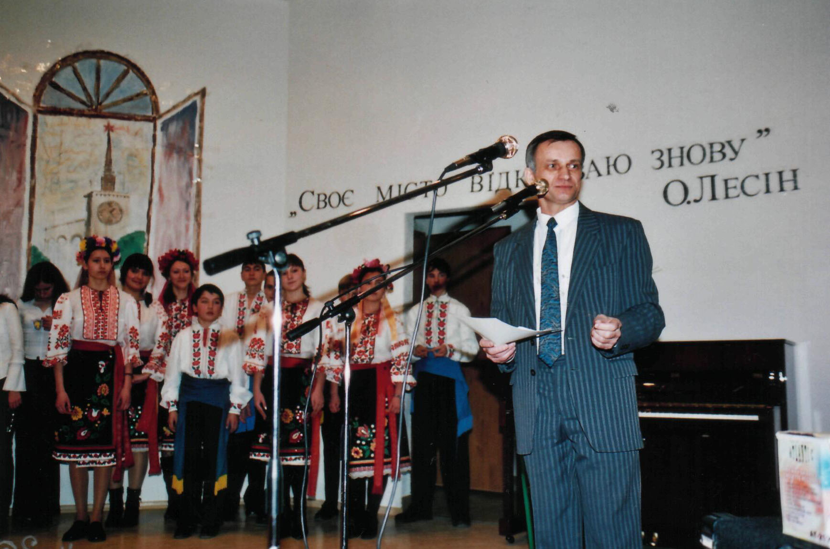
«Хто «Світлицю» не читає, той комп`ютера не має!»

Газета є найбільш дипломованою в Криму, неодноразово ставала призером республіканського конкурсу «Срібне перо». Вивела читачів на свій «Кримський Майдан». Стільки радості подарувала малечі, вітаючи її з перемогами, друкуючи дитячі твори, вітаючи з днем народження. Здавалося б, усе гаразд. Але... Ми з вами були свідками того, як номер за номером чорна рамка в газеті повідомляла:
випуск газети може бути припинений. А улюблене дітворою «Джерельце» не
______________________________________________________________________
² Латанський Василь. Гей, такою будь же! Дума на 10-річчя «Кримської світлиці». Кримська світлиця» від 27 грудня 2002р.

з`явилося, як парадокс!, саме у День української мови та писемності. Чому? Внаслідок відмови офіційного Києва від надання «КС» фінансової допомоги.
Українській державності виповнилося 15 років, а єдина друкована українська газета в Криму досі змушена боротися за право істувати на рідній землі...
А тепер повернемося до кабінету головного редактора Віктора Володимировича Качули.
- Чому «КС» чинитьтся такий спротив? Чому її життя – суцільне виживання? – звертаюся до нього.
Очі п.Віктора наповнюються болем, а мова – гіркотою:
- Є дві історії у «КС». Одна – на її сторінках (історія життя), інша – в бюрократично-архівних папках (літопис виживання). Газету й досі називають бастіоном, форпостом українства на півострові...
Складається таке враження, ніби йде штучне пригнічення розвитку нашої країни як культурно- цілісної держави. Адже якісних україномовних засобів масової інфоромації не так вже і багато в Україні. На разі більша маса українців дезінформована: дається взнаки сильний політичний вплив на пресу. І тільки-но появляється джерело об`єктивних знань, в образі «КС», як його одразу ж «просять» замовкнути... Негайно!
Біль і тривога Віктора Володимировича торкаються й мого серця; згадуються мудрі слова: «Якщо існує загроза для мови і народу, це означає, що є загроза і для існування держави (Жан Дютур).
За тиждень пан Віктор вже вкотре їде в столицю – вимагати фінансів. Бо за ним - доля «КС». Бо за ним – доля працівників газети. А вони – живі люди!
А я тим часом маю на меті послухати колег пана Віктора.
- Яким він є, їх головний редактор? Як із ним живеться – працюється?
Їду на ділову зустріч у Севастополь, до Миколи Владзімірського, журналіста, засновника унікального сайту «Українське життя в Севастополі» (http://ukrlife.org). Мені назустріч прямує високий чоловік доброго козацького крою. Його судження дивують глибиною і мудрістю:
- Ім`я Віктора Качули стоїть в авангарді сучасних українських пасіонаріїв Криму. Нагадаю: «пасіонарність» (від лат. рassio-пристрасть) поведінковий феномен, зумовлений енергією людини, яка визначає здатність, зокрема, етнічних колективів до цілеспрямованої активної діяльності. Стосовно Віктора Володимировича це визачення є дуже влучним, адже очолювана ним газета «Кримська світлиця» є не лише єдиною україномовною газетою, яка є повноважним представником українства в Кримській українській автономії і тривалий час продовжує захищати культурні, мовні та релігійні права українців Криму в умовах відсутності державного фінансування...
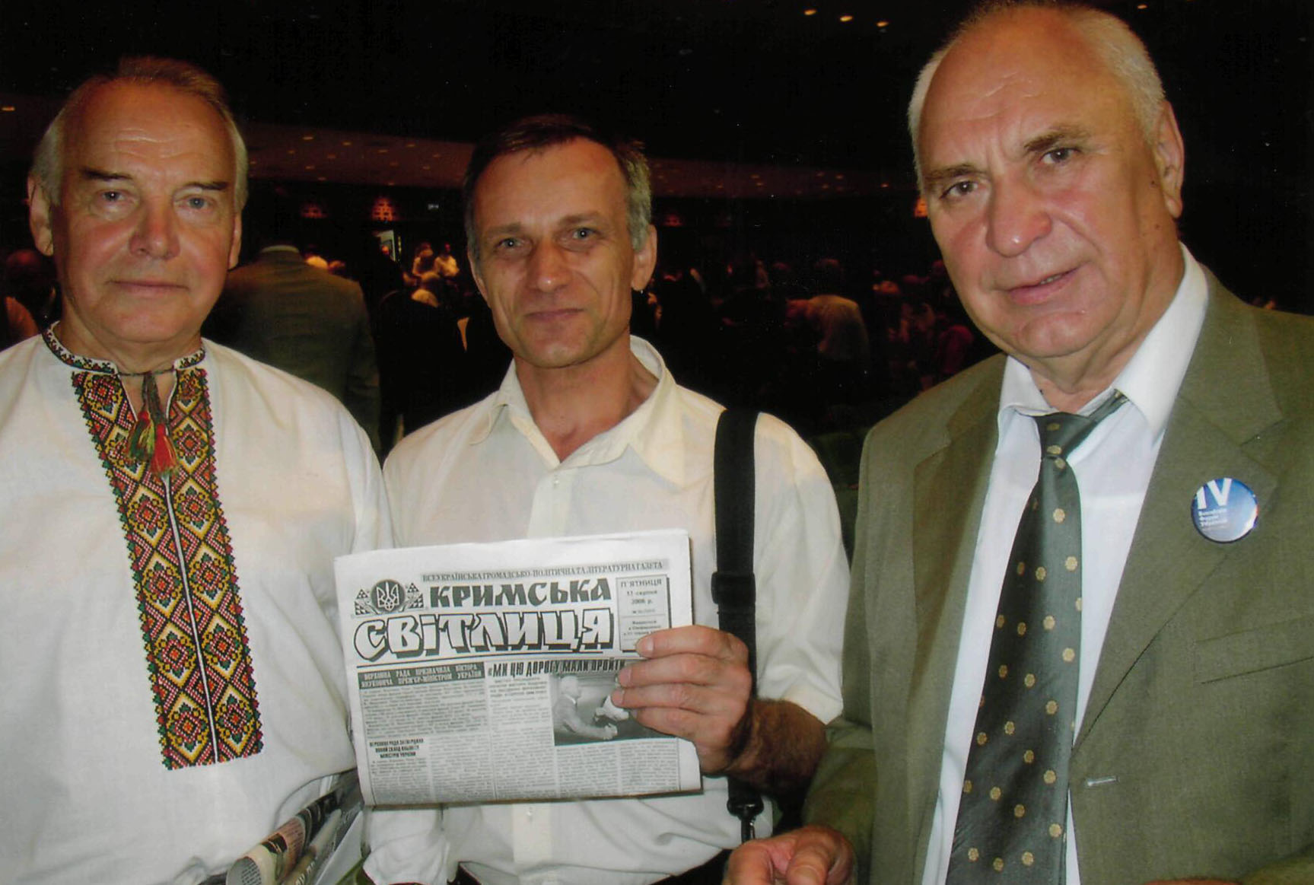

Олександр Пономарів, Віктор Качула і Віталій Карпенко на IV Всесвітньому форумі українців у Києві 18 серпня 2006 р.

Взагалі, роль кримських українців в утвердженні Української Держави в автономії поки що ніким гідно не оцінена. А роль ця колосальна – адже державні інституції не тільки не виконують необхідної просвітницької роботи в середовищі, яке традиційно потерпає від комуністичної пропаганди, а ще й не підтримують фінансово цю роботу.

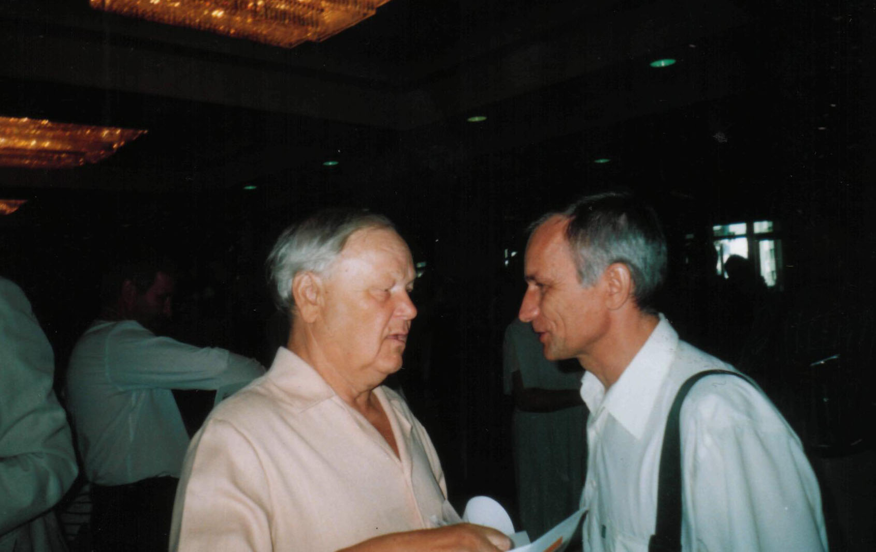
Борис Олійник, поет-академік, натхненник «КС».

Хочеться відзначити вимогливість Віктора Качули як редактора, любов до рідного слова як поета, любов до пісні як українця, людяність. Ще важливою рисою є здатність Віктора Володимировича порушити інерцію «болота» та сприяння появі інших активних людей.
Наступна зустріч – з Лідією Степко, власним кореспондентом «КС» в Севастополі, призером Республіканського конкурсу «Срібне перо».
Її статті та замітки частенько привертали мою увагу. Мене завжди дивувало, як про важкі й серйозні події чи незвичайні людські долі вона може писати так невимушено й гнучко, робити такі несподівані висновки. Але бачу її сьогодні вперше. Мої уявлення про строгу ділову пані одразу ж зникають. Мені всміхається чарівна жінка з хвилею золотавого волосся. Зав`язується невимушена розмова.
- За сім років співпраці з В.Качулою я встигла помітити чимало непересічних рис цієї людини. Коли працюєш з таким головним редактором, можна позаздрити собі самій. Він – скромний, людяний, несуєтний і надійний. Буває нестерпно впертим, стосовно роботи, навіть різким, але ніколи злим чи мстивим. Він завжди готовий прийти на допомогу й помітно сумує, коли допомогти не взмозі. Не злопам`ятний, справедливий, вміє прощати навіть ворогів. Абсолютно доступний: в якійсь напружений робочий момент йому можна зателефонувати, хоч опівночі, і він зрозуміє: не відмахнеться від тебе, не зробить зауваження, вислухає й по можливості допоможе. Вміє радіти за друзів, не заздрісний. Ця людина має надлюдську витримку. Коли вже у всіх опускаються руки, з огляду на негаразди, якими щедро частує доля наш часопис, він тримається та ще й не втрачає оптимізму.
Він просто дивовижний, як і його поезії, що просто дихають теплом, снагою, де в короткому рядку вмістилося півжиття... Якщо там вже «котилося яблуко», то справді відчуваєш і його аромат, і смак. Крізь рядки автора світиться його душа, що «... як дитя, аж навшпиньки встає, так побачити хоче...». Хіба не дивовижні рядки?
Тепер залишається поспілкуватися з постійними читачами газети...
Мене гостинно запрошує в дім пані Богдана Процак, голова «Союзу українок» у Севастополі. Раніше я помічала її на різних українських конкурсах: то як почесну гостю, то як члена строгого журі. Це жінка, яку, побачивши раз, уже не забудеш ніколи. Вона має свій постійний неповторний стиль-західно-український – і вельми поважний вигляд.
Розділене навпіл гладеньке волосся заплетене в косу й викладене короною на голові. Теплий вишитий киптарик. Проникливий погляд очей. Мова ллється плавно й лагідно.
- Я не уявляю життя в Криму без «Кримської світлиці». Вона справедливо висвітлює події в державі та АРК, допомогаючи читачам зорієнтуватися в потоці безупинної інформації з телеекранів та російськомовних видань . «КС» - це єдина газета на півострові, яка спрямована на виховання школярів та студентів:вона є ініціатором мовно-комп`ютерних ігор, конкурсів авторської пісні, дитячих творів та ін... «КС» плекає любов і шанобу до рідного слова. Особливо варта уваги публікація уривків із книги Роксолани Зорівчак «Боліти болем слова нашого...» Моя сім`я є постійним передплатником і дописувачем цього часопису.
Головний редактор «КС» Качула В.В. – відданий громадянин України, вірний своєму обов`язку. Він не належить до жодної з партій, але могутній Франків «дух, що тіло рве до бою» та Шевченкове незламне «караюсь, мучуся, але не каюсь» міцно вкоренилися в його серці.
Газета «КС» є опорою не тільки для українців Криму, вона впевнено завойовує прихильність у всіх регіонах України та в діаспорі...
Родина Іванишиних зі Львова щороку передплачує газету для себе та найближчих друзів і вважає її хранителькою українського письменства, традицій та яскравим путівником сьогодення (а це нащадки знатного роду Маркіяна Шашкевича і Романа Купчинського)...
У студентів Севастопольського медичного коледжу з «КС» - давня й незрадлива дружба. У 2004р. наша команда «Білі берети» (10 чол.) брала участь у мовно-комп`ютерній грі. І хоч переможцями ми не стали, але й не пасли задніх. Зате стільки дізнались цікавого, так здружились! Хтось вчиться в університеті, а хтось працює в лікарні, та при зустрічах з Тамарою Тимофіївною (керівник команди) обов`язково про гру згадають.
Зі сторінок цієї газети студенти черпають нові відомості про українських синів-патріотів, учаться тонкощам рідного слова, спілкуються зі своїми ровесниками. Тут вітали наших переможців у Міжнародних конкурсах з української мови ім.Петра Яцика: Дубінченко В., Синявську Ю., Пухну Ю.; призерів на кращий літературний твір про поетів діаспори: Рожновського Є., Дубінченко В., Синявську Ю., Колючкіна І., Абіббулаєву З., переможців на краще виконання творів Т.Шевченка і т.ін...
Газета «КС» - бажаний співрозмовник і на заняттях, і в читальному залі.
Отже, спілкування з працівниками «КС» та її ревними читачами переконали мене в тому, що Віктор Качула – талановитий головний редактор, видатна особистість Криму й України.
Але ми знаємо про те, що він ще й поет, музикант (гітара) і співак задушевний. То ж настав час заглибитися в його поетичну творчість, бо «поезія, - за словами його улюбленої поетеси, - це завжди неповторність, якийсь безсмертний дотик до душі» (Ліна Костенко).
Я читала-вслухалася в неповторні рядки Качули-поета і серцем линула до його рідного дому, де «душа, мов дитя»(«Додому»), де «Яблуня-Матуся біля хати й сивий Батько-Вересень в саду» («Яблуневий рік»). Я вклонялася доземно батькам, що, сіяли золотий хліб, ростили духмяні яблука – і дали Україні гідного сина, сіятеля Слова, дочекалися внучат, що «яблучками котяться в село» по іхню ласку й мудрість.
Як і ліричний герой поезії «Дорожная», частенько, запізнюючись на навчання.

Голосую, машу я рукой, и душой, как платочком.
У обочины жмусь, трепещу лепестком на ветру,-
В розпачі взиваючи до власників фешенебельних авто:

«Как же так! Где же ты – сей земли человечее братство!»

І чи то з болем, чи з гіркою іронією думаю про те, чи зможу вчасно влитися в цей стрімкий потік сучасного життя, де швидкісні авто й новітні ноутбуки уже давно не є предметами розкоші, а просто незамінними помічниками сучасної людини...
Разом з героїнею «Люстерка» пташкою б`юся перед дівочою дилемою: замишатися недоторканно природньою, бо теж я маю

... світлі оченята,
Для всіх відкриті і привітні,
Й такі русяві бровенята,
Що найрусявіші на світі.
чи, в погоні за панівною модою, зайнятися звабливим макіяжем.

Образ коханої в поезії В.Качули чарівною квіткою вплітається у віночок жіночих постатей, оспіваних Т.Шевченком, О.Олесем, В.Сосюрою, Д.Павличком, де злилися воєдино і калинова піісня, й карооке личко, й зоряна Україна:
Є у мене мрія,
Золота надія,
Кароока доля
З зоряного поля.

А в тебе є пісня –
До душі стежинка,
З зоряного поля
Ходить там зоринка

Ой, то ж не зоринка,
А дівоча мрія,
Що без тої пісні
Жити вже не вміє!
(«Мрія»)

Наскрізний мотив пісні – це вічний пошук спорідненої душі, любов з якою б «часом сягала неба».
(Ліна Костенко).

Чомусь згадалося раннє дитинство, сонячний Узбекистан. Пам`ять несе й несе тіні друзів, знайомих. Я стою посеред них, потім одна. Сонце омиває мене зсередини, оновлює почуття. Пам`ятаю небо ... блакитне простирадло, на якому ніжаться ліниві ванільні хмари. Легкий вітерець розганяє полудневу спеку, повітря вологе, мабуть, знову піде справжній дощ, який потужними стрімкими водоспадами змиє втому з землі, напоїть кожну травинку живильною вологою, все оживе, розквітне. Пізніше я знову вийду у двір і впаду у мокрий, проте пухкий шар смагардової літньої трави. Біля самого мого волосся вмостилися і квітнуть ромашки та кульбаби, чую, як готуючись до вечора, розпочинає свій симфонічний оркестр цвіркун. І як же добре мені. Повітря нагадує мед і молоко, і коли воно потрапляє у легені, відчуваєш його надзвичайну м`якість, чистоту і солодкий смак... Я лежу біля старої яблуні – ми з нею давні подруги. Вона пам`ятає мене ще з самого народження, а я намість гадаю, що вона вічно молода. Яблунька зараз квітне. Але чомусь дуже запізно вона вирішила одягти рожеву вуаль – мабуть, для мене. Облітає з кожним поцілунком вітру теплий пелюстковий сніг – і шепоче моя подруга про далекі країни, які бачила, коли була ще яблучком.
Тихо навкруги, нечутно голосів. Всі розійшлися по домівках, одна я сиджу і немає у мене сил піднятися. Так хороше! На хвильку здається, що весь цей пишноцвіт обвив мої ніжки, заполонив маленькі дитячі руки, проріс у серце. Де ж сонце? Це матуся прийшла, склонилася наді мною. Бачу її обличчя. І яка ж вона гарна з цим сяючим ореолом! Простягаю рученята. Ну, візьми мене, бо ж не підійнятись самій! Одразу ж підхоплює вона мене , цілує, цілує, а на серці гаряче і радісно.
Ось така сила справжньої поезії...
Не вміє вже жити без мрії і пісні поет Віктор Качула. Він пише не тільки слова до своїх пісень, а й сам творить до них, музику; віртуозно грає на гітарі.
Слухаємо його щемливі пісні: і сольні, й дуетом з донькою. О, той «Яблуневий рік»! Такий зримий: і на дотик, і на смак, і на споглядання, що відеокліп тут зайвий! Голоси батька й донечки творять диво: чисте дівоче сопрано горнеться до оксамитового тенору батька. Щемлива мелодія голубить наші серця і сповнює їх родинною ласкою.
Уявляєте , що відчувають «Мати- Яблуня» та «Батько-Вересень», слухаючи пісні синового серця?!
А ми з радістю повідомляємо про подію, що сталася березневими днями цього року:
«Юлія Качула, студентка 3-го курсу української філології та українознавства ТНУ стала «Золотим голосом» Таврійського національного університету, перемігши цього тижня у фіналі традиційного щорічного пісенного конкурсу серед кращих університетських співаків «Музичний Олімп-2007». Юлія виконувала пісню «Чарівна скрипка» - мелодійну, ліричну українську пісню, яка й принесла їй «золото» і музичний центр у подарунок»¹
¹ Качула В. «Ще й голос золотий» «Кримська світлиця» від 23 березня 2007 р. № 12/1302.
Ми приєднуємось до привітань – і бажаємо Юлі досягти такої досконалості співу, як у Ніни Матвієнко, її кумира...
Ми обрали для написання роботи особу В.В.Качули, головного редактора «Кримської світлиці». Спілкування з ним, його колегами вважаю подарунком долі у свої 17... Переді мною постав образ справжнього патріота України – чесної, щирої, мудрої, цілеспрямованої, самовідданої людини, яка не просто вболіває за свою справу, а згорає серцем за неї.
Мрію про те, щоб у нашій державі настав лад, щоб українці тратили свою енергію не на виживання, а на творче радісне, життя.
Мрію про нашу зустріч в переддень 2008р., на 15-річчі «Кримської світлиці», де я почую радісну новину:
- питання з фінансуванням газети вирішене урядом остаточно;
- усім працівникам видано заробітну плату і премію;
- газета має власне приміщення і авто...
Нехай воздасться!!!

Література

- Духовна велич України: наук.- публіц.зб./Упоряд.:І.Новиченко (кер.) та ін.- К: ВЦ «Просвіта», 2004.
- Коельо Пауло. Алхімік. Пер. з порт. – К.: «Софія», 2002.
- Ліна Костенко. «Поезія як мислення». – Українське слово. Хрестоматія української літератури та літературної критики XX ст. /Упоряд.: В.Яременко (Україна), Є.Федоренко (США) -К.:ВЦ «Рось», 1994.
- Симоненко Василь. «Перехожий». Берег чекань. Вибір і коментарі Івана Кошелівця. –К.: «Наук. Думка», 2001.
- Газета «Кримська світлиця». Головний редактор Віктор Качула.

Використані фотографії
1 стор. – Віктор Качула (за робочим столом) (фото М.І.Владзімірського, журналіст).
7 стор. – «Хто «Світлицю» не читає, той комп`ютера не має!»
9 стор. – Олександр Пономарів, Віктор Качула і Віталій Карпенко на IV Всесвітньому форумі українців у Києві 18 серпня 2006 р.
10 стор. – Борис Олійник, поет-академік, натхненник «КС».

Автор

Синявська Юлія Євгеніївна,
студентка: III курс Севастопольського медичного коледжу імені Жені Дерюгіної,
31 група (база 9 класів)
Спеціальність «Сестринська справа».
Переможець III туру обласного конкурсу знавців української мови ім.Петра Яцика – II місце, 2004р.;
Лауреат міського конкурсу на кращий твір про творчість поетів «Празької школи»

